МАСТЕР-КЛАСС ДЛЯ ПЕДАГОГОВ
"Игры с палочками Кюизенера"

Важнейшей задачей воспитания ребенка- является развитие его ума, формирование таких мыслительных умений, которые позволяют легко осваивать новое.
Одной из универсальных технологий является технология Х.Кюизенера ,бельгийского математика, палочки Кюизенера. Это пособие также называют цветными числами.

1 слайд.

Палочки Кюизенера – это счетные палочки, которые еще называют «числа в цвете», цветными палочками, цветными числами, цветными линеечками.
Первый этап. Палочки Кюизенера вначале используются как игровой материал. Дети играют с ними, как с обыкновенными кубиками и палочками, создают различные конфигурации. Их привлекают конкретные образцы, а также качественные характеристики материала – цвет, размер, форма.Однако уже во время игры с палочками дети открывают некоторые отношения: они замечают одинаковость длины палочек, одинаковость сечения и др.
Второй этап. Пространственно – количественные характеристики не столь очевидны для детей, как цвет, форма, размер. Открыть их можно в совместной деятельности взрослого и ребёнка. При этом взрослый не ограничивается внешним показом и прочтением готовых конфигураций, а даёт возможность выбирать действие самому ребёнку. Тогда каждая игра будет радостным открытием нового. Ребёнок быстро научится переводить (декодировать) игру красок в числовые отношения, постигать законы загадочного мира чисел.

2 слайд.
Эта уникальная методика по изучению чиселпроста и очень удобна в работе. Представляет собой брусочки разного цвета и длины. Длина и цвет палочек подчинены единой системе. Например: все розовые палочки длиной два сантиметра, голубые – три, желтые – пять. Существуют и условные классы:
Палочки 2,4,8(розовая, красная, бордовая)– это красная семья, кратная 2.
Палочки 3,6,9(голубая, фиолетовая, синяя)- синяя семья, кратная 3.
Палочки 5,10 (Желтая и оранжевая) - желтая семья, кратная 5.
7- черного цвета.
1- белого цвета и кратна любому числу.
Выделение цвета и длины полосок развивают у детей представления о числе на основе счета и измерения. Выделения цвета и длины помогут освоить сенсорные эталоны (цвет, размер), и способы познания сопоставления предметов по цвету, ширине, длине и высоте.

3 слайд.
Важно:
- Сначала проводится работа на наглядном материале,
- Работаем только за столом,
- Всегда ставим цель: зачем это выполняем (найти сходство, различие, посчитать и др.),
- Не даем образец!
Сначала знакомимся с палочками. Вместе с ребенком рассмотрите, переберите, потрогайте все палочки, расскажите какого они цвета, длины.

4 -5слайд.
Программные задачи:
- Радел: КОЛИЧЕСТВО И СЧЕТ
  - Классификация предметов по разным признакам (по цвету и величине),
  - Установление равенства и неравенства между группами предметов (путем наложения и приложения),
  - Знакомство детей с числом. Состав числа из двух меньших и из единиц,
  - Различать количественный и порядковый счет,
  - Деление целого на части.

- Раздел: ВЕЛИЧИНА
  - Сравнение предметов по длине и высоте,
  - Измерение с помощью условной меры.

- Раздел: ФОРМА
  - Младшая группа – только
  - Средняя - и
  - Старшая - , , и

- Раздел: ОРИЕНТИРОВКА В ПРОСТРАНСТВЕ
  - За, между, перед

- Раздел: ОРИЕНТИРОВКА ВО ВРЕМЕНИ
  - Что сначала, что потом

Слайд 6-7.
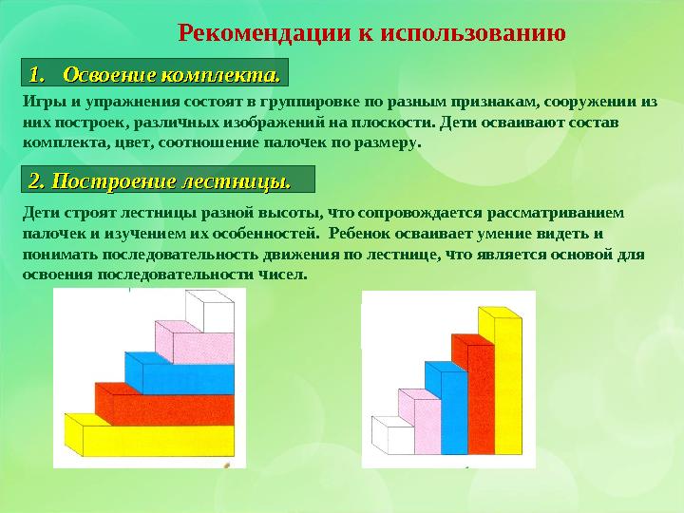
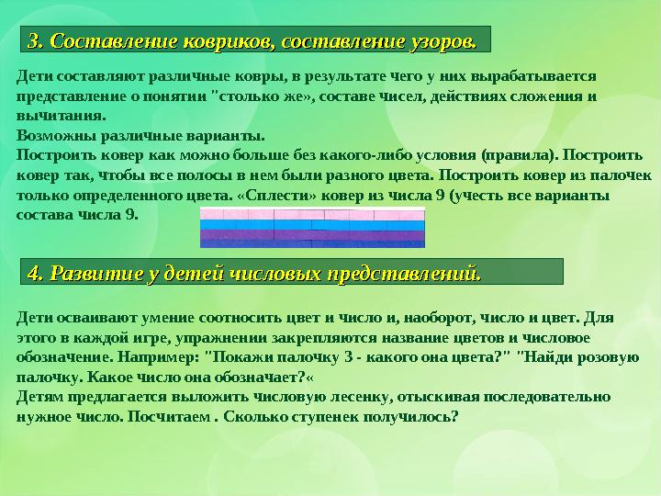
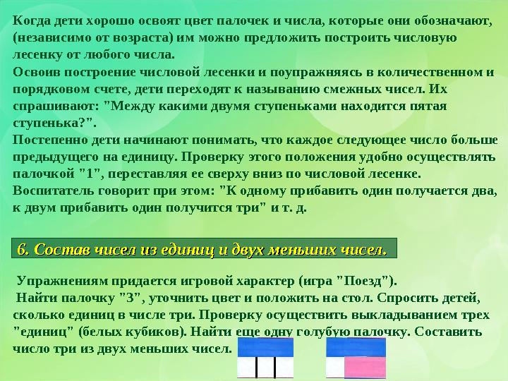
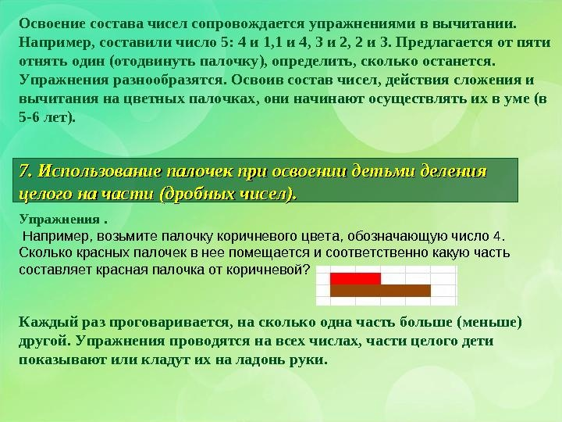
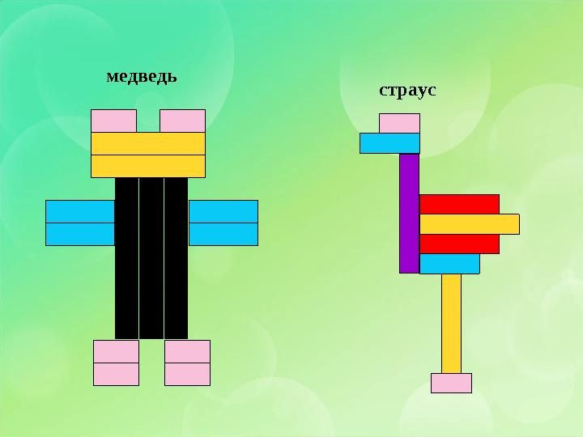
Примеры игр с палочками Кюизенера.
Младший возраст
- Сделайте из оранжевых палочек горизонтальную веревочку. Повесьте на веревочку желтые и голубые полотенца, чередуя их, слева направо.
  - Покажите желтое (голубое) полотенце. Какого цвета полотенце показали? Сколько полотенец показали? (1)
  - Какое полотенце короче? Какое длиннее?
  - Подул сильный ветер, и все голубые (желтые) полотенца слетели. Какие полотенца слетели? Сколько? (много).
- Положите 3 красные палочки.
  - Сколько палочек?
  - Сделайте из них треугольник. Какую фигуру сделали?
  - Что может быть такой формы?
  - Положите 3 желтых палочки. Сделайте желтый треугольник.
  - С какой стороны желтый треугольник? Где находится желтый треугольник?
  - Какой треугольник больше (меньше)?
  - Положите желтый треугольник под красным. Что у вас получилось?

Средний и старший возраст

3.Вы любите путешествовать? Тогда угадайте, на чем мы отправимся в путешествие сегодня:
В поле лестница лежит,
Дом по лестнице бежит.
(Поезд)
А поедем мы на дачу. Что ж, давайте приготовим свои поезда — и в путь-дорогу... Составьте поезд из палочек-вагонов — от самого длинного до самого короткого. Составили? Поехали! А в пути поиграем в «вопросы и ответы».
  - Сколько всего вагонов у поезда? Какой вагон находится между оранжевым и коричневым? Найди вагон, который стоит рядом с желтым, но не красный. Какого цвета вагон левее (правее) бордового?
  - Перечислите по порядку цвета вагонов слева направо. А теперь наоборот — справа налево. Каким по порядку стоит коричневый вагон? Вагон какого цвета стоит шестым? Какого цвета девятый вагон?
  - В вагоне какого цвета ты поедешь? Какой он по порядку?
- Мы приехали на дачу и увидели домик. Сделайте его. ВНИМАНИЕ: домик выкладываем на картоне зеленого цвета!
  - Какого цвета твой домик?
  - Какой формы у тебя крыша?
  - Сколько палочек ты использовал, чтобы сделать домик?
- На участке мы увидели дерево. Сделайте его.
  - Где находится дерево? (слева, справа)
  - Какое у тебя дерево? (яблоня, груша, …)
  - Если дерево с плодами, то сколько плодов висит на твоем дереве?
- Там была собачка. Сделайте ее.
  - Какой породы твоя собачка? Как ее зовут?
  - Что собачка делает?
- Какое время года у тебя на даче? Какой месяц?
- Соединим все участки. У нас получился дачный поселок.
  - Придумайте ему название.
  - Сколько домов в вашем дачном поселке?

Так же можно использовать такие игры, как:
- Математическая лесенка.Проходим пальчиками по всем ступенькам, пересчитывая их!
  - Счет прямой и обратный,
  - Пространственные отношения (за, перед, между),
  - Длина (назови все палочки, короче фиолетовой),
  - Порядковый счет,
  - Лесенка сломалась. Выкладываем лесенку, пропуская по 1 палочке. Ребенку нужно найти место для остальных палочек.

- Состав числа – коврик.
  - Белая палочка – это единица. Придвиньте к ней еще одну, чтобы они составили одно целое. Нужно найти такую палочку, которая равнялась бы длине двух составленных.
  - Показать картинку из пособия Новиковой. Посмотрите, какой домик. Кто в нем живет? Это Мышка-Малышка. Она очень хочет, чтобы в ее домике было уютно, и поэтому просит вас смастерить ей коврик. У Мышки-Малышки есть вот такая жёлтая палочка. Какое число она обозначает? Сколько белых палочек поместиться на жёлтой? (5) Верно, 5. В числе 5 – 5 единиц. Продолжите выкладывать коврик, чтобы в каждом ряду было по 2 разноцветные палочки. Закрепляем состав числа 5.

- Игра «Угадай, какую палочку я загадала». Играющие задают вопросы, на которые ведущий может отвечать только «ДА» или «НЕТ».

- Можно строить как из конструктора объемные постройки: колодцы, башенки, избушки и т.п.

